Wyniki konkursu plastycznego

„Z GŁOWĄ W CHMURACH”

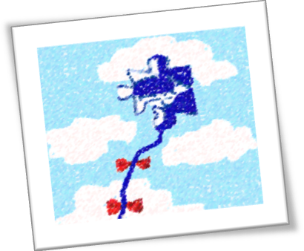
Z przyjemnością informujemy, że dnia 18.04.2016 r. rozstrzygnięto organizowany przez Krajowe Towarzystwo Autyzmu Odział w Szczecinie
konkurs plastyczny pt. „Z głową w chmurach”. Z ponad 70 nadesłanych prac Jury konkursu uwzględniając kryteria takie jak: estetyka, kreatywność i przekaz przyznało I, II, III miejsce oraz siedem wyróżnień.

Wśród wyróżnionych znaleźli się nasi uczniowie:

Dominika Kleszczyńska z klasy 5c
Krzysztof Pruski z klasy 4a

